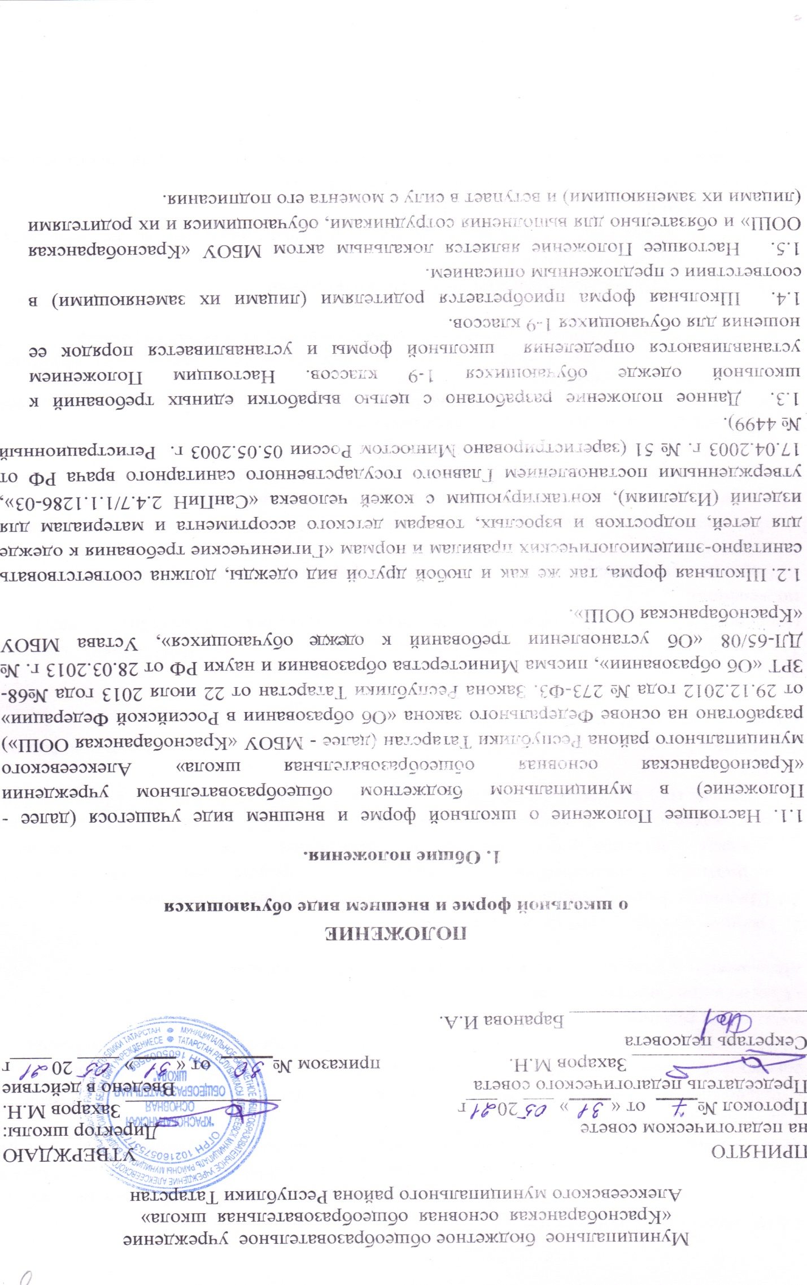
  - Функции школьной формы:

- Обеспечение нормального функционирования всех структурных компонентов учебно-воспитательного процесса (урок, внеклассное занятие, внеурочное занятие, элективный курс, участие в конкурсах, дежурство по школе, проведение торжественных мероприятий и др.) на весь учебный период.
- Поддержание общей дисциплины и порядка в МБОУ «Краснобаранская ООШ» согласно Правилам внутреннего распорядка учащихся МБОУ «Краснобаранская ООШ» и Устава МБОУ «Краснобаранская ООШ» - Создание делового стиля одежды учащихся и рабочей атмосферы во время учебного процесса.
- Соблюдение санитарно-гигиенических норм.
- Воспитание у учащихся эстетического вкуса, культуры одежды.
- Требования к школьной форме учащихся
  - Школьная форма должна соответствовать санитарно-эпидемиологическим правилам и нормативам "Гигиенические требования к одежде для детей, подростков и взрослых, товарам детского ассортимента и материалам для изделий (изделиям), контактирующим с кожей человека «СанПиН 2.4.7/1.1.1286-03», утвержденным Главным государственным санитарным врачом Российской Федерации 17 апреля 2003 года.
  - МБОУ «Краснобаранская ООШ» устанавливаются следующие виды школьной формы:
- повседневная школьная форма;
- спортивная школьная форма.
2.3. Повседневная школьная форма обучающихся включает:
1) Юноши – белая (в праздничные дни), однотонная (голубая, синяя) мужская (мальчиковая) сорочка, пиджак или жилет, черные брюки, туфли. Галстуки, бабочки и т.п. по желанию;
2)Девушки – коричневое платье, дополненное фартуком (чёрным – для повседневного ношения, белым – для парадного ношения).
2.4. В холодное время года допускается ношение обучающимися джемперов, свитеров и пуловеров серой, синей (темной) цветовой гаммы без надписей и рисунков, а также допускается ношение тонкой однотонной водолазки под платье.
2.5. Одежда должна быть чистой и выглаженной.
2.6. Спортивная школьная форма учащихся включает в себя:
Длинная форма одежды (спортивный костюм) для занятий на улице, кроссовки, кеды (рекомендуется белая подошва).
Рекомендуется короткая форма одежды для занятий в спортивном зале (футболка одноцветная и шорты, бриджи), кроссовки, кеды (рекомендуется белая подошва).
3. Сменная обувь
3.1. Все учащиеся 1-9 классов должны иметь сменную обувь:
туфли или босоножки на низком каблуке.
3.2. С целью обеспечения безопасности жизни и здоровья, девушкам не рекомендуется ношение обуви на высоком (более 5 см) каблуке.
Мальчикам рекомендуется обувь на каблуках не ниже 2 см.
3.3. Сменная обувь должна быть чистой. Сменная обувь хранится в специальных мешках для обуви.
4. Причёска
4.1.Прическа у мальчиков – аккуратная стрижка (уши открытые, на затылке не задевает воротник), у девочек – аккуратная стрижка, длинные волосы заплетаются в косы.
5. Обучающимся запрещается ношение в образовательном учреждении:
5.1. Ношение одежды и обуви, не рассмотренной в данном положении.
5.2. Ношение головных уборов в помещениях МБОУ «Краснобаранская ООШ».
5.3. Ношение массивных украшений.
6. Требования к внешнему виду учащихся
6.1. Внешний вид обучающихся должен соответствовать общепринятым в обществе нормам делового стиля и носить светский характер.
6.2. Обучающимся запрещается появляться в МБОУ «Краснобаранская ООШ», с экстравагантными стрижками и прическами (длинные волосы у девочек должны быть заплетены, средней длины - прибраны заколками), с волосами, окрашенными в яркие неестественные оттенки, с ярким маникюром и макияжем, с пирсингом.
6.3. Маникюр и макияж:
Обучающимся запрещается появляться в образовательных учреждениях с экстравагантными стрижками и прическами, с волосами, окрашенными в яркие неестественные оттенки, с ярким маникюром и макияжем, с пирсингом. Рекомендован маникюр гигиенический, бесцветный.
6.4. Не допускается использовать в качестве деталей одежды массивные броши, кулоны, кольца, серьги.

2. Контроль за выполнением требований к внешнему виду учащихся.

1. Обязанности классного руководителя.
Классный руководитель обязан:
1.1. Осуществлять ежедневный контроль на предмет ношения учащимися своего класса школьной формы и второй обуви перед началом учебных занятий.
1.2. Своевременно (в день наличия факта) ставить родителей в известность о факте отсутствия школьной формы у учащегося.
  - Действовать в рамках своей компетенции на основании должностной инструкции.
2. Администрация школы проводит один раз в триместр осмотр внешнего вида учащихся с целью контроля выполнения требований настоящего положения.
3. Права и обязанности учащихся.
3.1.Учащийся имеет право:
- выбирать школьную форму в соответствии с предложенными вариантами;
- самостоятельно подбирать рубашки, аксессуары, к школьному костюму в повседневной жизни;
- носить в холодное время года джемпера, свитера и пуловеры серого, синего цвета.
3.2. Учащийся обязан:
- носить повседневную школьную форму;
- приносить спортивную форму в дни уроков физической культуры;
- содержать форму в чистоте, относиться к ней бережно.
3.4. - выполнять все пункты данного Положения.
4. Обязанности родителей.
  - Приобрести обучающимся школьную форму, согласно условиям данного Положения до начала учебного года, и делать это по мере необходимости, вплоть до окончания учащимися МБОУ «Краснобаранская ООШ».
  - Контролировать внешний вид учащихся перед выходом в МБОУ «Краснобаранская ООШ» в строгом соответствии с требованиями Положения.
  - Выполнять все пункты данного Положения.
5. Меры административного воздействия.
5.1. Данный локальный акт является приложением к Уставу школы и подлежит обязательному исполнению учащимися и другими работниками школы.
5.2. Несоблюдение обучающимися данного Положения является нарушением Устава школы и Правил поведения для учащихся школы.
5.3. В случае явки учащихся без школьной формы и нарушения данного положения родители должны быть поставлены в известность классным руководителем в течение учебного дня.
5.4. За нарушение данного Положения школы учащиеся могут быть подвергнуты дисциплинарной ответственности и общественному порицанию в виде
а) замечания.

